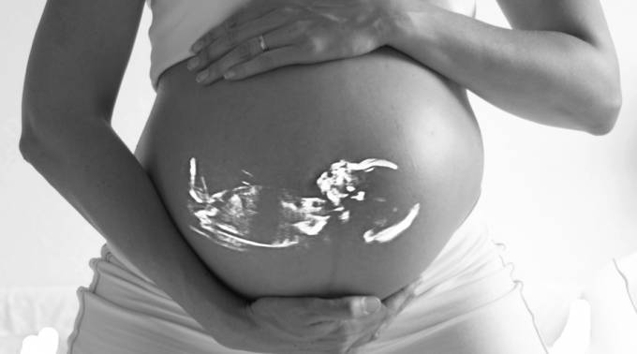
47 MARCHAS DÍA DEL NIÑO POR NACER EN HISPANOAMERICA 2017
(Recopilación realizada por CitizenGO)
 |  |  | ARGENTINA
Tucumán y otras | 25-mar | 18:00 | Catedrales metropolitanas | En desagravio por la parodia de la Virgen abortera
 |  |  | BOLIVIA
La Paz | 24-mar | 8:00 AM | Parroquia San Miguel | Adoración por la Vida. Hasta las 19:00
La Paz | 25-mar |  | Parroquia san Miguel | Expo Vida. Visita de colegios de la ciudad
CHILE |  |  | CHILE
Villarica | 25-mar | 10:00 AM | Costanera de Villarrica | Desde plaza Baquedano. Acto de cierre en Plaza Cívica
Santiago | 25-mar | 10:00 | Desde plaza Italia | El 31 de marzo finaliza el plazo para enmiendas a la Ley del aborto
Iquique | 25-mar | 12:00 PM | Catedral Inmaculada Concepción
Antofagasta | 25-mar | 10:00 AM | Plaa Colón, frente a Intendencia
Copiagó | 01-abr | 11:00 AM | Desde Los Carreras con Pedro de Valdivia
Valparaíso | 25-mar | 10:00 AM | Plaza Cívica, frente a Intendencia
Linares | 25-mar | 12:00 PM | Plaza de Armas
Concepción | 25-mar | 11:00 AM | Desde los Tribunales
Temuco | 25-mar | 12:00 PM | Av. Balmaceda, esquina Bulnes
Valdivia | 25-mar | 11:00 AM | Desde Coliseo municipal
Puerto Montt | 25-mar | 10:00 AM | Museo Juan Pablo II Costanera
Punta Arenas | 25-jun | 6:00 PM | Plaza Muñoz Gamero
Rancagua | 25-mar | 10:00 AM | Plaza Los Héroes
Calama | 25-mar | 11:30 AM | Plaza de 23 de mayo, Parque Los Lolos
 |  |  | COLOMBIA
Bogotá | 25-mar | 12:00 | Misa solemne en el Templete Eucarístico del parque Simón Bolívar | A las 13:00 habrá un concierto por la vida
Bogotá | 06-may | 10:00 AM | En varias ciudades de Colombia | Marcha de Unidos por la Vida
Bucaramanga | 25-mar | 12:00 | Misa por la vida en la catedral de la Sagrada Familia | Preside el Arz. Mons. Ismael Rueda Sierra
 |  |  | DOMINICANA
Santiago de los Caballeros | 25-mar | 4:00 PM | Capilla San Pío de Pietrelcina. Calle principal, Villa Liberación, La Otra Banda. | Gran caminata "Yo defiendo la vida"
 |  |  | ECUADOR
Ambato | 25-mar | 9:00 AM | Plazoleta Segunda Constituyente | A las 10:00, en catedral, bendición de los vientres
Quito | 25-mar | 10:00 | Marcha de parque Carolina al Parque Centenario | Habrá renovación de la consagración del Ecuador al Sagrado Corazón
Guayaquil | 25-mar | 4:30 PM | Misa en la catedral metropolitana San Pedro Apóstol. | Luego caminata hasta Plaza San Francisco y festival
Cuenca | 25-mar | 18:30 | San Blas
Santo Domingo | 25-mar | 13:00 | Plaza central Zacaray
Lago Agrio | 25-mar | 13:00 | Iglesia del Divino Niño
Chone | 25-feb | 17:00 | Parque de las Madres
Loja | 08-may | 14:00 | Zona militar
 |  |  | ESPAÑA
Sevilla | 26-mar | 12:00 | Desde Puerta de Jerez hasta Plaza Nueva | A las 10:30 autobús gratuito desde Mairena de Alcor (parada de taxis de Avda Andalucía)
Barcelona | 25-mar | 20:30 | De Hospital San Pau hasta la Sagrada Familia | Dentro de las marchas organizadas todos los 25
Madrid | 26-mar | 12:00 | Plaza de Felipe II | Testimonios y actuaciones en directo
Jerez | 26-mar | 12:00 | Plaza del Caballo
Medina Sidonia | 26-mar | 13:15 | Plaza del Ayuntamiento
 |  |  | GUATEMALA
Guatemala | 25-mar | 10:00 | Plaza de la Bandera. Obelisco | De 10 a 13:00
 |  |  | MEXICO
CDMX (DF) | 23-mar | 9:00-13:00 | Plaza Escenaria- Avda San Jerónimo 263; local 74 | Bingo-desayuno a beneficio de mujeres queriendo abortar
CDMX (DF) | 29-abr | 10:00 | Monumento a la Madre | La 6ª marcha llevará por slogan: "Vivir es poder amar"
Querétaro | 25-mar | 10:30 | Procesión con el Santísimo del Santuario de la Vida a la Catedral | A las 13:00 habrá eucaristía y bendición de las embarazadas
Ciudad Juárez | 25-mar | 15:00 | Desde la Plaza de San Lorenzo hasta el estadio 20 de noviembre | A las 6:00 pm habrá una misa celebrada por Mons. José Guadalupe Torres Campos
Cuernavaca (Morelos) | 24-mar | 7:00 PM | Catedral de Cuernavaca | Misa de acción de gracias y bendición especial a las embarazadas
Aguscalientes | 25-mar | 15:00 | Avenida Francisco y Madero hasta la plaza principal (exedra) | Terminará con un festival por la vida
 |  |  | NICARAGUA
León | 25-mar | 8:30 | Del parque de la Iglesia de San Juan a Real Basílica Catedral de la Asunción | Mons. César Vivas presidirá misa solemne a las 10:00
 |  |  | PARAGUAY
Luque | 25-mar | 15:00 | Frente a la Escultura "El Milagro de la Vida" | A pasos de la Conmebol. Grito por la vida "a lo Luque"
Hernandarías | 25-mar | 19:00 | Costanera de Hernandarías | Vení con tu remera amarilla
 |  |  | PERU
Arequipa | 01-abr | 9:30 AM | De Plaza de Mayta Capac a Plaza de Armas | Corso solidario por la Vida: habrá acopio de víveres, ropa, etc para damnificados
 |  |  | VENEZUELA
Monagas | 25-mar | 8:00 AM | De Plaza Piar a Catedral de Maturín | Habrá un concierto por la vida
Caracas | 25-mar | 11:00 | Misa en el santuario de San Casimiro | Oficia el obispo auxiliar Mons. Enrique Parravano

